WOS kl.8
Temat. Ochrona praw człowieka - 11.05.2020, 12.05.2020
Prawa człowieka. Uczeń:
- wymienia prawa dzieci i analizuje przepisy Konwencji o prawach dziecka
- podaje przykłady działań Rzecznika Praw Dziecka; przedstawia cele działalności Funduszu Narodów Zjednoczonych na Rzecz Dzieci;
- wykazuje, że prawa człowieka muszą być chronione; wyjaśnia rolę Rzecznika Praw Obywatelskich i podaje przykłady jego działań
-przedstawia przykłady działań organizacji pozarządowych na rzecz ochrony praw człowieka; uzasadnia potrzebę przeciwstawiania się zjawiskom braku tolerancji wobec różnych mniejszości

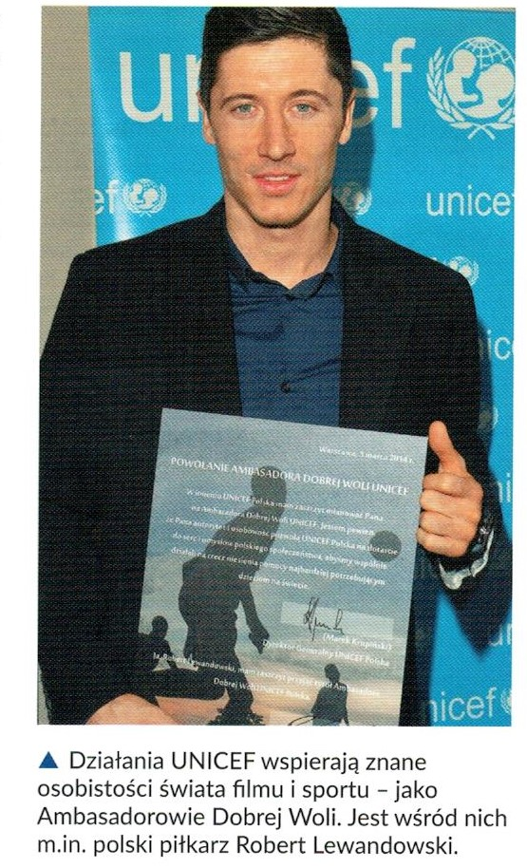

Przeczytaj i odpowiedz na pytania:

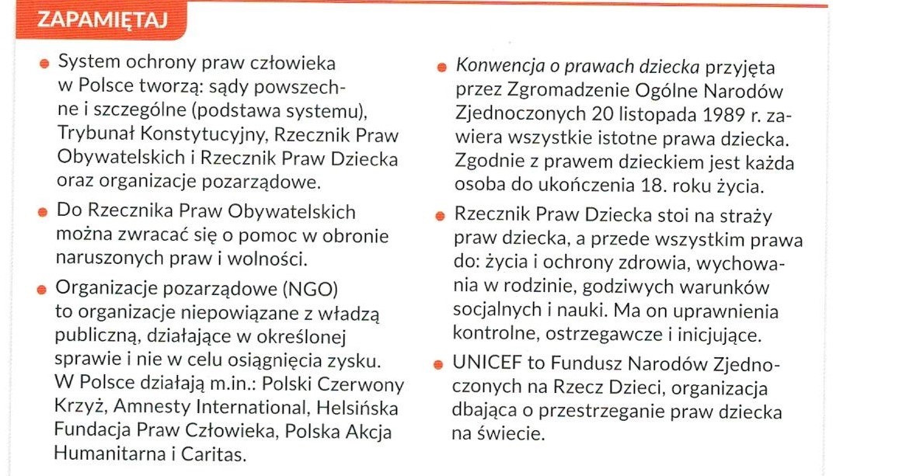

Pytania:
1 Wymień instytucje tworzące w Polsce system ochrony praw człowieka?
2 Napisz czym zajmuje się Rzecznik Praw Dziecka?
3 Wyjaśnij skrót UNICEF?

